《铜合金Y型拉链线》行业标准（讨论稿）编制说明
- 任务来源
根据工信部《工业和信息化部办公厅关于印发2019年第一批行业标准制修订和外文版项目计划的通知【工信厅科函〔2019〕126号】》计划编号为2019-0233T-YS《铜合金Y型拉链线》行业标准，由芜湖楚江合金铜材有限公司负责起草，完成年限为2021年。
标准制订任务下达后，芜湖楚江合金铜材有限公司成立了标准起草小组，落实起草任务，确定了标准起草各个相关工作的负责人，拟定了标准工作进度。
- 工作简况
2.1目的及意义
随着人类社会经济和科学技术的发展，拉链由最初的金属材料向非金属材料，单一品种单一功能向多品种多规格综合功能发展，由简单构造到如今的精巧美观，五颜六色，经过了漫长的演变过程。其性能、结构、材料日新月异，用途广泛，深入到了航天、航空、军事、医疗、民用等各个领域。
铜合金Y牙拉链英文名称为“Y teeth zipper”，是按照金属拉链系列牙型单点牙来命名的（见图一），铜合金Y牙拉链与普通金属拉链相比，具有外形美观、生产效率高、成本低、性能优良、材料利用率高(铜合金Y牙拉链金属材料利用率接近100%，而普通拉链只有85%左右)等优点，现大多拉链生产厂商都看好铜合金Y牙金属拉链市场，并认为在未来3～5年内铜合金Y牙金属拉链将逐步替代普通金属拉链。现国内外很多知名拉链行业公司己加大资金投入生产铜合金Y牙金属拉链,上规模的企业有伟星临海拉链分公司、上海浔兴拉链制作有限公司、浙江杰凯拉链有限公司等。
铜合金Y型拉链线起源于日本YKK，后来韩国的YBS公司和日本YKK进行合作，一直到上世纪80年代后YBS不再与日本YKK进行技术合作，YBS的研发技术人员在原来的YKK基础上进行创新，开发出更为美观的Y牙金属拉链及其加工设备。随之铜合金Y牙拉链加工技术通过韩国传到中国，在最近的几年内国内铜合金Y牙拉链加工技术及铜合金Y牙金属拉链市场也得到快速的发展，国内厂家生产铜合金Y型拉链的排米机技术已日渐成熟，铜合金Y型拉链线压延整套设备在国内已有几家能独立加工并已投放市场，虽目前国内铜合金Y牙拉链加工技术与日本YKK、韩国YBS相比还有一定的差距，但对国内铜合金Y牙金属拉链的长足发展提供了基础及保障。
中国不仅成为拉链大国，更要成为拉链强国，需要中国拉链企业在扩大生产规模的同时，注重提高产品品质和档次，提高品牌形象，努力开拓世界高端拉链市场，用铜合金Y型拉链线代替普通扁线生产金属拉链将是我国金属拉链线发展的必然方向。
目前国内铜合金Y型拉链线市场竞争激烈铜合金Y型拉链线尺寸参差不一，不具有统一性，各个铜线生产企业信息相对独立、保密，没有一个统一的产品技术标准来规范生产企业，且产品没有形成统一验收和检验标准，供需双方容易因各自标准不一致发生质量纠纷，无形增加了技术成本、生产成本、消费成本，从而导致社会资源浪费，同时也不利于我国拉链产业的健康发展。针对上述问题，为解决目前市场无序化竞争的现状，逐步引导行业市场规范化，有效节约供需双方企业成本，减少社会资源浪费，特提出本标准制定.
2.2制组成员
根据任务落实会会议精神，本项目的编制组由芜湖楚江合金铜材有限公司负责起草，并且由相关单位参加起草，组织相关单位组建了铜合金Y型拉链线行业标准修订起草小组。
芜湖楚江合金铜材有限公司主要起草人员有吴明辉、何良荣、甘昌军、刘念培、狄风雨、汪富。吴明辉主要负责制订、监督和实施过程总的规划和相关工作日程，组织相关人员进行项目状态会议，过程控制等；刘念培、何良荣、甘昌军、狄风雨主要负责项目编制及相关的数据收集评审整理工作。
2.3单位的技术简介
本标准的负责主编的起草单位芜湖楚江合金铜材有限公司是安徽楚江投资集团有限公司下属的骨干企业，为国家高新技术企业，拥有省级企业技术中心、铜合金公共服务平台、市级工程研究中心。公司拥有较强的产品研发实力，先后承担了省级、市级产业化和科技计划项目，且成功研发出4项省级科技研究成果，7项省级新产品，8项高新技术产品，拥有50多项国家专利技术。
芜湖楚江合金铜材有限公司位于安徽省芜湖市，地处长江三角地区。地理位置优越，经济基础雄厚，科技教育发达，历史人文底蕴深厚。经过多年的产品结构、产业布局调整，已成为我国重要的铜加工材生产基地。长三角区域内集聚了中国80%铜加工企业（约有上百家)，在我国最大的10家铜加工企业中，长三角地区占有6家。长江三角洲地区已形成规模化的沿江铜加工产业带。
公司坚持以质量求效益，以科技谋发展，不断强化和提高企业管理水平，健全质量管理和质量保证体系，严格按照ISO9001:2008质量体系标准组织生产，实现发展的速度与产品结构、质量、效益相统一，走可持续发展的新型工业化道路为特点的铜合金线材发展之路。企业根据市场需求，结合国家产业政策，积极发展铜合金材料产业，推动以节能降耗、保护环境、清洁化生产为重点的技术改造和产品升级换代，以取得更好的经济效益和社会效益。
自建厂以来，公司拥有丰富技术经验的管理和基层队伍，同时公司积极从高等院校、技工学校或从人才市场引进人才以及从基层选拔有多年实践经验的员工，培养了一批具有丰富生产经验的技术人才、熟练操作工及营销人才，为本项目的顺利实施奠定了坚实的基础。芜湖楚江合金铜材有限公司紧跟国家经济快速发展的步伐，经过十六年的跨越式发展，公司生产规模达到44000吨/年，整体生产规模水平处于国内行业先列，公司为提供产品质量和档次，全方位满足客户需求，公司先后引进多台高端现代化的生产设备如：巨拉设备，连拉连退、大拉连退、室式炉、压延机等先进的生产设备，实现全面在线退火，全方位数字化质量严格管控，确保铜合金Y牙拉链线卓越的品质。
2.3.1主要工作成员所负责的工作情况
本标准主要起草人及工作职责见表1。
表1 主要起草人及工作职责
起草人 | 工作职责
吴明辉、刘念培 | 负责标准的工作指导、标准的编写、试验方案确定及组织协调
何良荣、甘昌军 | 标准中与环保相关内容编写及把关
杜敏生、樊金金 | 负责提供现场调研及配合标准编写开展现场试验验证及数据积累
狄风雨、严峰 | 提供理论支撑
汪富 | 标准编写材料的收集及标准部分内容编写

2.4工作过程
根据铜合金Y牙拉链线国内时间情况及客户使用要求，芜湖楚江合金铜材有限公司于2017年制定了企业标准，于2018年申请了行业标准《铜合金Y牙拉链线》项目计划，并在2019年获得批准，负责起草《铜合金Y牙拉链线》行业标准。
公司接到任务后立即成立标准修订编制小组，通过收集主要生产和实用企业的情况，综合分析，整合调查资料，对产品分类、技术要求、试验方法、检验规则等进行了确定。
2.4.1预审阶段
2.4.1第一次标准调研
2019年7月，由芜湖楚江合金铜材有限公司组织调研小组于7月14日-16日奔赴江浙地区进行市场调研工作，与下游客户、企业技术人员进行深入探讨技术标准具体技术要求，根据此次调研情况，由主编单位整理并修订形成标准讨论稿。
2.4.2立项阶段
2018年10月29日，芜湖楚江合金铜材有限公司向全体委员会议提交了《铜合金Y型拉链线》标准项目建议书、标准草案及标准立项说明等材料，全体委员会议论证结论为同意行业标准立项。
根据工信部《工业和信息化部办公厅关于印发2019年第一批行业标准制修订和外文版项目计划的通知【工信厅科函〔2019〕126号】》计划编号为2019-0233T-YS《铜合金Y型拉链线》行业标准，由芜湖楚江合金铜材有限公司负责起草，完成年限为2021年。
2.4.3起草阶段
2020年10月14日-16日由全国有色金属标准化技术委员会发函组织标准编制组进行会议研讨，根据研讨内容标准编制组及时修改，形成《铜合金Y型拉链线》预审稿
三、标准编制原则
本标准起草单位自接受起草任务后，成立了标准工作组，负责收集生产统计、检验数据、市场需求及客户要求等信息，初步确定了《铜合金Y牙拉链》行业标准起草遵循的基本原则和编制依据：
1.查阅相关国内外客户的相关技术要求；
2.根据国内铜合金Y牙拉链线企业情况，力求做到标准的合理性与实用性；
3.根据技术发展水平及测试数据确定技术指标取值范围；
4.完全依照GB/T1.1标准编写示例的要求格式和结构进行编写；
四、确定标准主要内容的依据
1.标准题目与适用范围客户分布使用量
本标准名称为铜合金Y牙拉链线。此标准名称体现了产品的成份、形态及行业，产品的主要用途为在服辅拉链中使用。
规定了本标准适用范围：本标准适用于铜合金Y牙拉链线。本标准的线材主要用于航空航天、特种服装、服装辅料、箱包、医疗辅材等行业，标准中的牌号是在客户需求的基础上，结合国内外实际需要而编制（附表1各市场Y牙拉链需求量）。

Y牙种类 | 地区 | 市场需求量
3# | 杭州 | 淡：10-15  旺：15-25
 | 广东 | 40-45
 | 江苏 | 20-30
 | 温州 | 30-40吨
 | 小计 | 105-140
4# | 杭州 | 10-15
 | 广东 | 35-45
 | 江苏 | 5-10
 | 温州 | 15-25吨
 | 小计 | 65-95
5# | 杭州 | 淡：50-100  旺：100-200
 | 广东 | 600
 | 江苏 | 80-100
 | 温州 | 100-150吨
 | 小计 | 880-1050
7# | 杭州 | 1吨左右
 | 广东 | 无
 | 江苏 | 无
 | 温州 | 2吨/月
 | 小计 | 2
8# | 杭州 | 淡：40-50  旺：80-150
 | 广东 | 30
 | 江苏 | 15-22
 | 温州 | 40-50吨
 | 小计 | 165-252
10# | 杭州 | 无
 | 广东 | 10
 | 江苏 | 无
 | 温州 | 2-3吨
 | 小计 | 12-13
总计 |  | 1227-1550

表 1

2、要求
2.1 产品分类
产品分类是对铜合金Y牙拉链线的牌号、状态、规格应符合的规定，同时规定了产品标记方法。
本标准根据我国目前材料应用的实际，在GB/T5231-2012标准内选取H65、H85、H90三种牌号作为Y牙拉链线牌号。
状态的确定，结合国内外的实际情况，参照GB/T5231国家标准，对各种牌号线材的状态进行了规定，确定了H04一种状态。
规格范围，本标准根据各生产企业和目前用户使用要求，规定型号为3#、4#、5#、7#、8#、10#，都能满足目前用户的使用要求。
产品标记方法：按照GB/T1.1-2020的规定，产品标记按产品标记按产品名称、本标准编号、牌号、状态、型号、规格的顺序表示，标准中分别给出了铜合金Y牙拉链线的标记示例。
产品标记按产品名称、本标准编号、牌号、状态、型号、规格的顺序表示。标记示例如下：
用H65制造的、状态H04、型号3#、规格为3.6*2.59的Y型拉链线标记为：
Y型拉链线 YS/TXXX-H65 H04，3#-3.6*2.59
或 Y型拉链线 YS/TXXX-C27000 H04，3#-3.6*2.59

2.2 化学成分
本标准中的牌号所指的H65、H85、H90都来自国标GB/T5231-2012中的牌号，因拉链为人体接触产品，之所以对产品中对人体具有危害的元素控制的更加严格，含量更低其化学成分要符合表2所规定。

表2 牌号及化学成分
牌号 |  | 化学成分（质量分数） %
牌号 | 代号 | Cu不小于 | Fe | Pb | Zn | CU+所列元素总和ª
 |  |  | 不大于
H65 | C27000 | 63.5 | 0.03 | 0.006 | 余量 | 99.8
H85 | C23000 | 84 | 0.03 | 0.006 | 余量 | 99.9
H90 | C22000 | 90 | 0.03 | 0.006 | 余量 | 99.9
ª杂质总和包括且不限于表中所列元素。

2.3外型尺寸及尺寸允许偏差
对生产的每一批产品，企业都要生产过程、出厂前对产品的尺寸进行严格的抽样检测，本标准尺寸及尺寸允许偏差值根据铜合金Y牙拉链线加工行业及使用客户进行要求。
铜合金Y牙拉链线外观、规格尺寸检测数据如图1、表3所示。
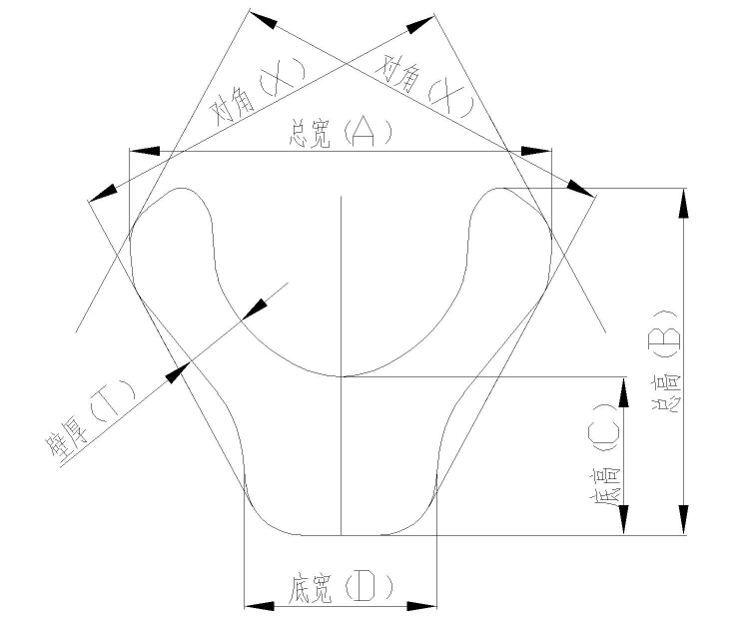
外观示意图1

表3 外形尺寸检测数据及统计表
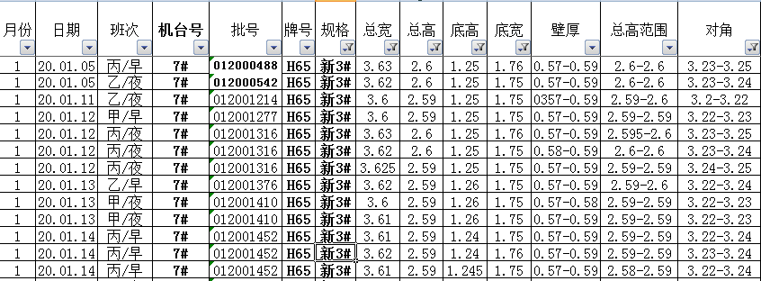

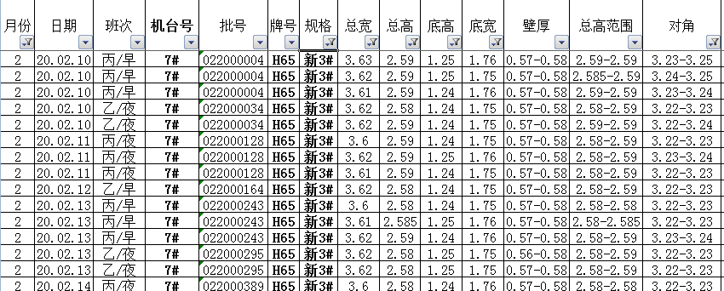

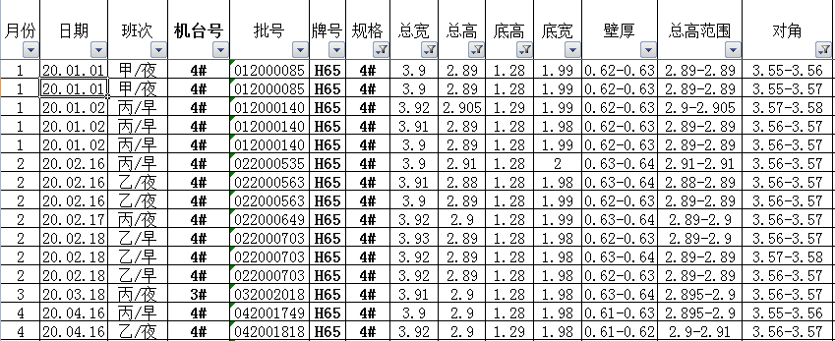
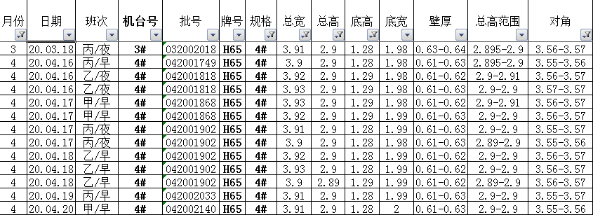
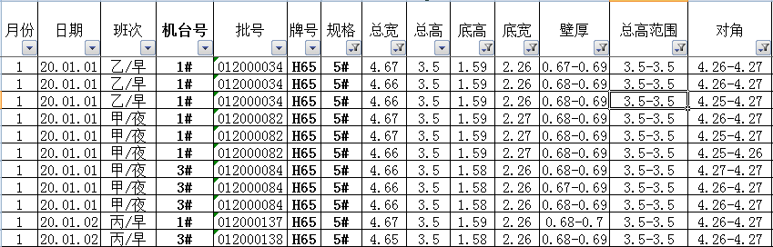
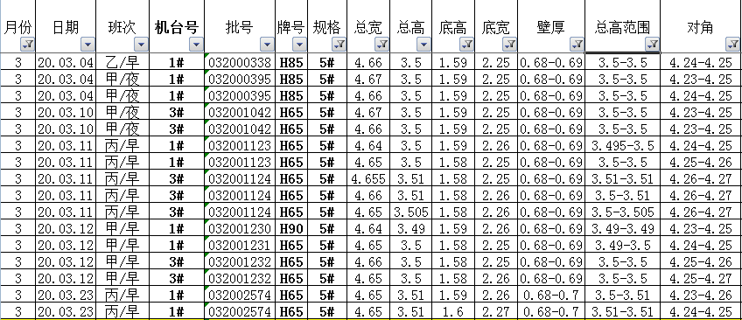
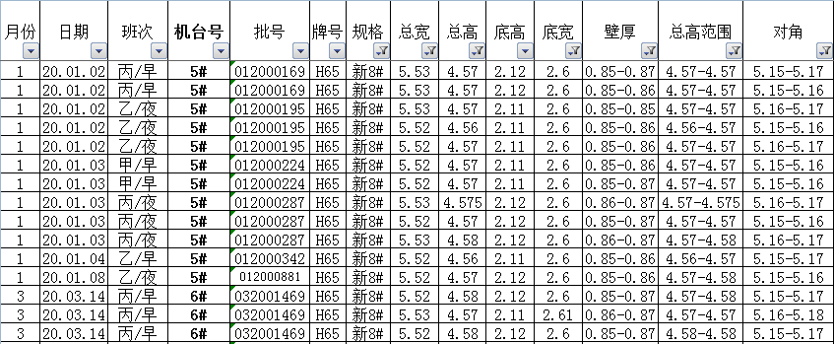
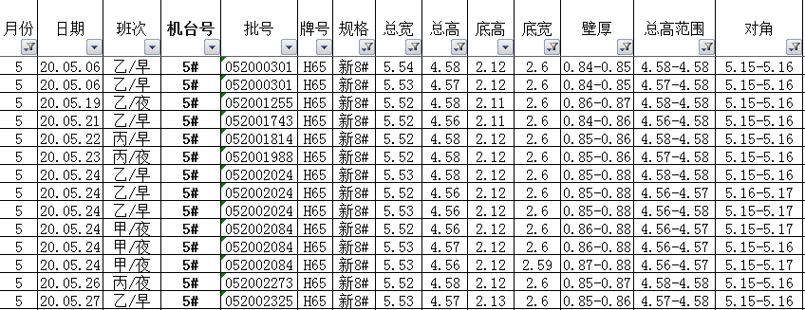
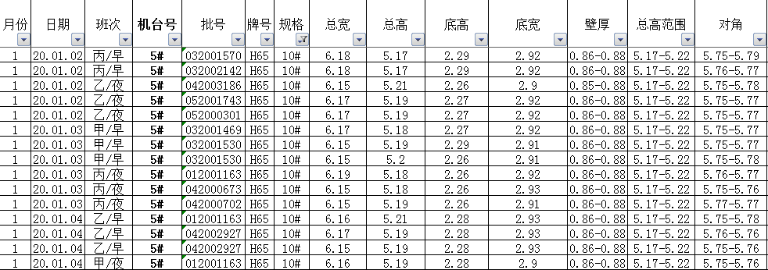
型号 | 样品数量 | 总宽（mm） | 总高（mm） | 底宽（mm） | 底高（mm） | 壁厚（mm） | 对角（mm）
3# | 100 | 3.60-3.64 | 2.58-2.62 | 1.75-1.80 | 1.23-1.27 | 0.55-0.60 | 3.22-3.26
4# | 100 | 3.90-3.95 | 2.88-2.92 | 1.98-2.03 | 1.28-1.32 | 0.6-0.65 | 3.55-3.59
5# | 100 | 4.64-4.69 | 3.48-3.52 | 2.25-2.30 | 1.58-1.62 | 0.67-0.72 | 4.23-4.27
7# | 100 | 4.93-4.97 | 3.83-3.87 | 2.45-2.49 | 1.85-1.87 | 0.70-0.75 | 4.57-4.62
8# | 100 | 5.52-5.56 | 4.56-4.6 | 2.57-2.62 | 2.10-2.14 | 0.84-0.88 | 5.18-5.21
10# | 100 | 6.15-6.19 | 5.17-5.22 | 2.89-2.94 | 2.25-2.29 | 0.85-0.88 | 5.75-5.81

根据上表反映的实际生产控制水平和目前用户使用要求，规定产品外形尺寸偏差应符合表4所规定

表4 线材直径及其允许偏差
型号 | 总宽度（A） | 总高度(B) | 底部高度（C  ) | 底部宽度（D） | 边厚（T） | 对角线（X）
3# | 3.62 | 2.6 | 1.25 | 1.77 | 0.58 | 3.24
4# | 3.93 | 3.0 | 1.3 | 2.0 | 0.63 | 3.24
5# | 4.66 | 3.5 | 1.6 | 2.28 | 0.69 | 4.25
7# | 4.95 | 3.85 | 1.85 | 2.47 | 0.73 | 4.60
8# | 5.54 | 4.58 | 2.12 | 2.6 | 0.86 | 5.19
10# | 6.18 | 5.19 | 2.27 | 2.91 | 0.87 | 5.78
ª允许偏差 | ±0.02 | ±0.02 | ±0.02 | ±0.02 | ±0.02 | ±0.02
 | ª当需方要求允许偏差全为“+”或全为“-”单向偏差时，其值为表中相应数值的2倍。

2.4翘曲度
取待检测的线材1m，置于水平检测板上，使线材的大部分长度方向与平面解除，任意一面固定一端起始点(B)，使线材固定端与平面贴平，另一端自由伸展。
检测板要求选用2级平面度，尺寸大于1600mm×1000mm的工作面，其具体要求参照JJG 117中的相应规定。
用目视找出自由端点（A），用测量工具测量边A与平面之间形成的高度差（h），即为线材的翘曲度，如图2所示。
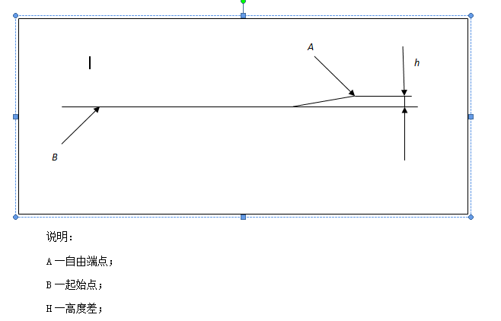
图2
表5 线材直度实测统计表
规格 | 状态 | 样品数量 | 直度检测范围
3#、4#、5#、7#、8#、10# | H04 | 100 | ≤3mm

共8中型号产品，每卷产品抽取2根进行翘曲度测试，合格率为98%。

2.5力学性能
本标准力学性能是根据铜合金Y牙拉链线使用客户要求，给出了该行业要求的抗拉强度及HV标准。对每一批产品，企业都要在出厂前对产品的力学性能进行严格的抽样检测，满足表5所规定值，及表6取样测试数据。

表6 线材的温室纵向力学性能及HV值
牌号 | 型号 | 抗拉强度（Rm）MPa | 硬度
H65 | 3# | 480~650 | 165~185
 | 4# | 500~750 | 165~185
 | 5# | 550~750 | 165~185
 | 7# | 700~850 | 165~195
 | 8# | 580~650 | 165~195
 | 10# | 680~750 | 165~195
H85 | 3# | 400~580 | 140~160
 | 4# | 450~630 | 140~160
 | 5# | 500~680 | 140~160
 | 7# | 600~780 | 140~160
 | 8# | 520~600 | 140~160
 | 10# | 600~680 | 140~160
H90 | 3# | 380~550 | 130~160
 | 4# | 400~580 | 130~160
 | 5# | 420~600 | 130~160
 | 7# | 520~700 | 130~160
 | 8# | 500~580 | 130~160
 | 10# | 550~630 | 130~160

表7 铜合金Y牙力学性能检测统计表
型号 | 测试数量 | 拉力值 | 实测抗拉力 |  | 抗拉强度 | HV检测范围值 | HV实测值 |  | 平均值
 |  |  | 上限 | 下限 |  |  | 上限 | 下限
3# | 100 | 2200-2600 | 2595 | 2300 | 480~650 | 160-170 | 169.1 | 163.4 | 166.25
4# | 100 | 3100-3500 | 3450 | 3104 | 610~750 | 160-170 | 167.3 | 163.2 | 165.25
5# | 100 | 4000-4800 | 4657 | 4058 | 550~750 | 160-180 | 171.5 | 160.8 | 166.15
7# | 100 | 5300-6000N | 5700 | 5355 | 750~850 | 160-190 | 182 | 162.5 | 172.25
8# | 100 | 6400-6900 | 6798 | 6523 | 580~650 | 160-190 | 173 | 160.3 | 166.65
10# | 100 | 8500-9000N | 8967 | 8611 | 680~750 | 160-190 | 189.2 | 169.9 | 179.55

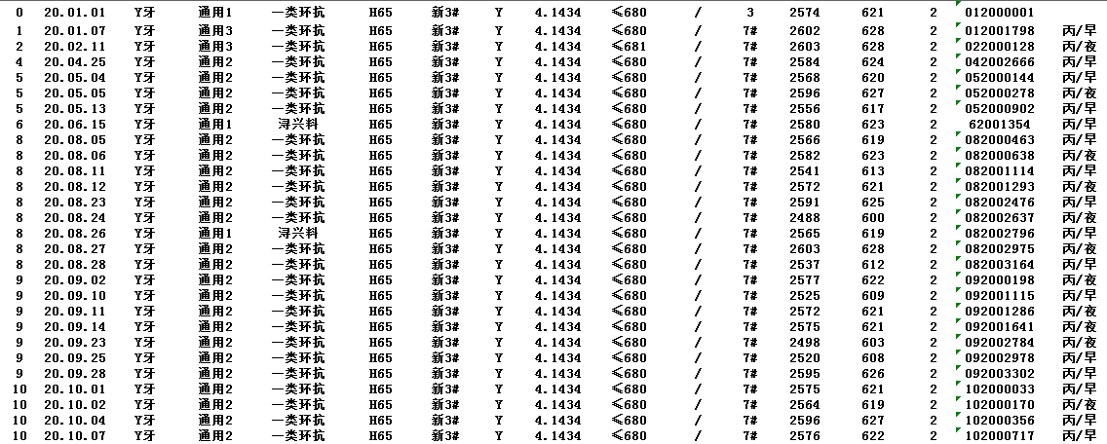

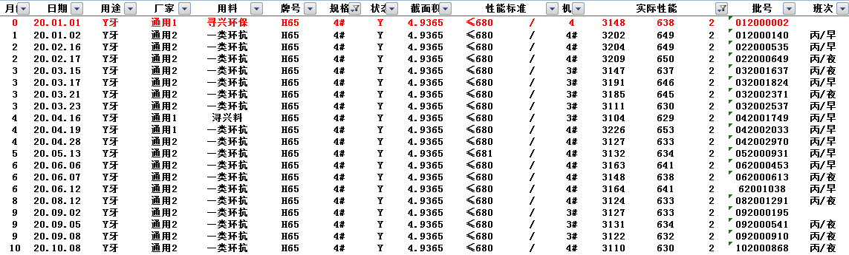

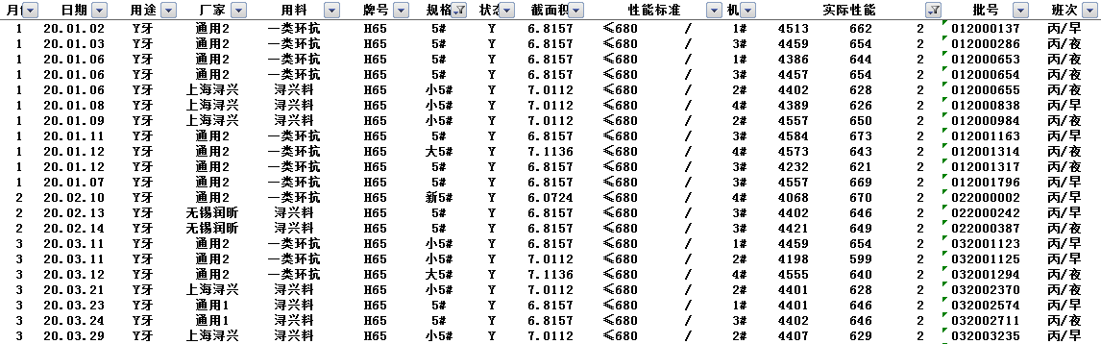

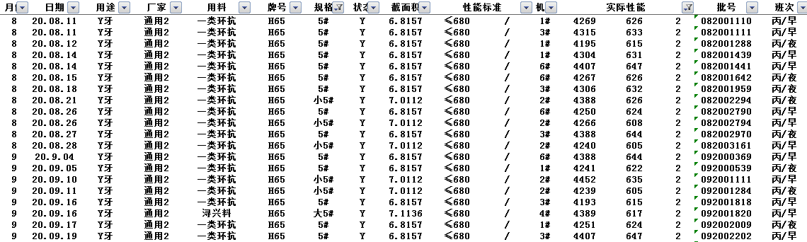
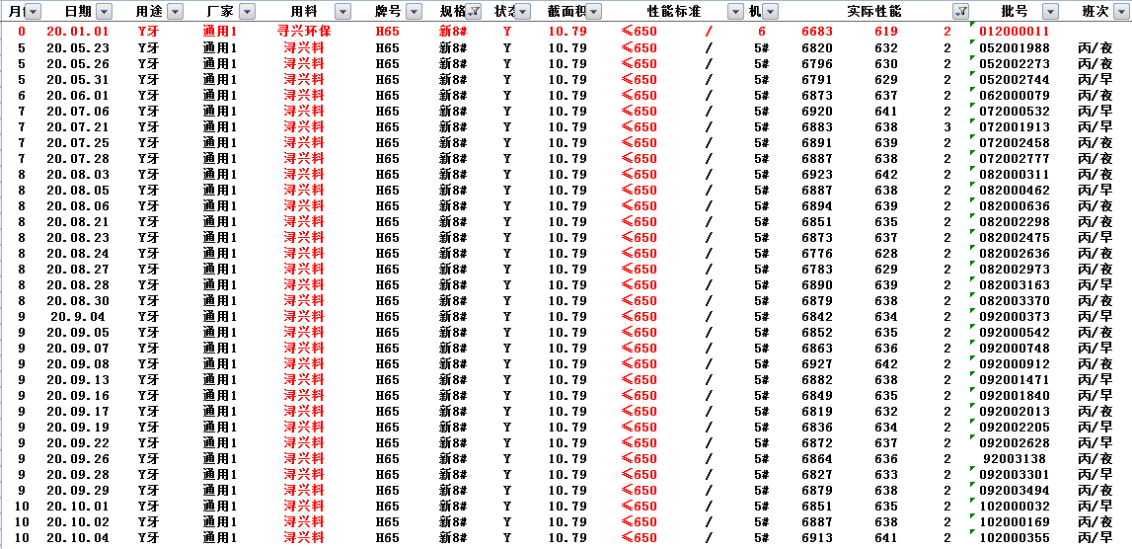
2.6 排线
排线整齐，无夹丝、乱线。如图3
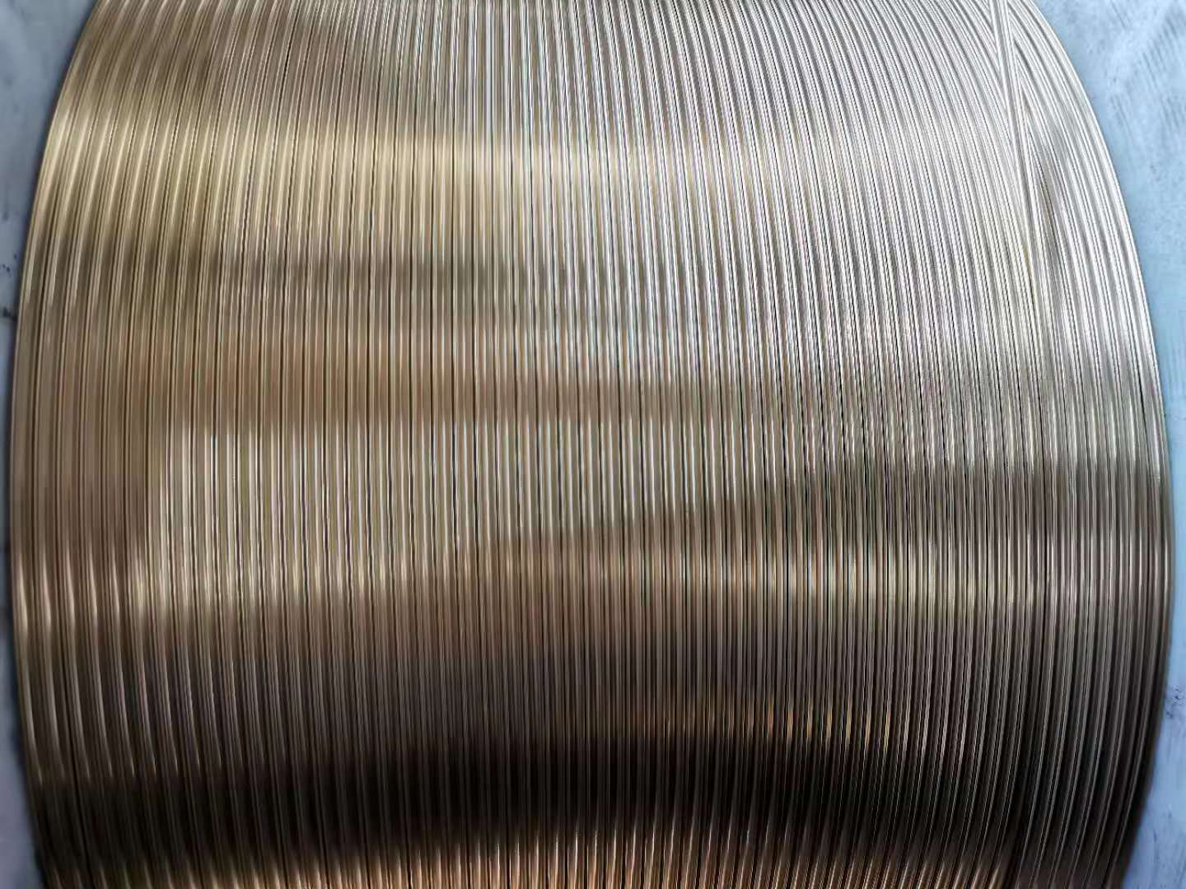
如图3
2.7表面质量
根据铜合金Y牙拉链线行业使用要求，规定线材表面应光滑、清洁，不允许有裂纹、起皮、毛刺、接头、印伤。颜色应均匀不能有影响使用的油污、黑油等缺陷。如图四为不合格产品。
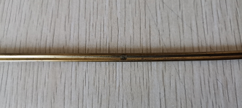
如图4
2.8重量及允许偏差
根据铜合金Y牙拉链线行业使用要求，给出了常用轴装重量及重量偏差。
五、标准水平分析
通过文献搜索、网上查询以及对国内外行业调研了解，本标准是根据国内外实际生产以及客户的使用要求进行制定。
本标准对铜合金Y牙拉链线产品分类、产品标记以及各项技术指标及要求进行了明确，能更好的对产品进行规范，本标准使用于国内产品制造企业及客户的使用要求，满足标准的适用性与通用性，能极大的促进国内铜合金Y牙拉链产业的健康有序发展，本标准整体内容已达到国内先进水平，建议行业发布实施。
六、与现行相关法律、法规、规章及相关标准，特别是强制性标准的协调性并无冲突。
七、无重大分歧意见的处理经过和依据。
八、作为强制性国家标准的建议
本标准建议不作为强制性标准，建议作为推荐性标准
九、贯彻标准的要求和措施建议
本标准以我国铜合金Y牙拉链线根据企业实际生产现状为基础，结合国内使用企业要求，标准全面覆盖了各项指标，建议相关单位组织标准宣贯及系统学习。本标准发布后，各企业应积极宣传和贯彻，并立即采用新标准，以保证产品质量，满足国内市场及用户的需求。
十、废止现行有关标准的建议
无
十一、其它应予说明的事项
本标准根据目前国内铜合金Y牙拉链线的实际生产现状和客户使用情况，考虑随着新材料的开发使用和生产装备的更新，如果以后生产或客户邀约有其它牌号或状态需求可再下一版进行补充修订。
十二、预期效果
标准根据目前国内铜合金Y牙拉链线的实际生产现状和客户使用情况进行编制，在国内生产企业及用户需求的基础上制定的，技术指标先进，具有普遍性，广泛性，适用性，科学性和先进性能。本标准发布后，将更好的规范国内生产企业无序的情况，给客户使用带来较大的经济效益。

铜合金Y型拉链线编制小组
2020年9月

